Aplicaciones web 1

Actividad 1
Actividad a desarrollar en grupo. La entrega es individual para que quede el registro.

Descubrimiento de producto, UX y requerimientos

Selección de caso de negocio
Seleccionar una opción para el desarrollo de la actividad.
Negocio ficticio | Problema / Necesidad central
"Sísifo Gym"  Gimnasio & Centro de Entrenamiento | Busca digitalizar la grilla de clases semanales, permitir la reserva de cupos en tiempo real y la compra/renovación de pases mensuales online.
"Huellitas"  Pet Shop & Peluquería Canina | Necesita un catálogo interactivo con filtro por tipo/tamaño de mascota y un módulo para agendar turnos de baño y corte.

Consignas
- Ficha de Negocio Mínima: Completar el nombre, objetivo del negocio y modelo de monetización/valor mínimo del caso seleccionado.
- Construcción de proto-persona: Crear la ficha del usuario ideal (nombre, edad, ocupación, hábitos digitales, objetivos y puntos de dolor/frustraciones).
- Perfil (Nombre/Edad/Ocupación/Dispositivo principal y otros dispositivos).
- Comportamiento y hábitos
- Objetivos y necesidades
- Frustraciones
- Redacción de historias de usuario: Redactar 2 Historias de Usuario siguiendo la estructura "Como [usuario], quiero [acción] para [beneficio]" (1 orientada a un objetivo y 1 a resolver una frustración).
- Requerimientos funcionales frontend: Listar al menos 4 funcionalidades interactivas necesarias en la interfaz para cumplir con las Historias de Usuario.

Uso obligatorio de inteligencia artificial (IA)
Se debe utilizar un asistente de IA (ChatGPT, Gemini, Claude, etc.) para acelerar y validar el análisis. Se debe adjuntar en la entrega la captura o transcripción del prompt utilizado y la respuesta obtenida.
- Prompt base:
Actúa como un diseñador de producto UX/UI. Para un [reemplazar por: negocio de/empresa de/etc.] cuyo objetivo es [reemplazar por: describir problema central], ayúdame a definir una proto-persona detallada que incluya 2 frustraciones principales y propón 2 historias de usuario siguiendo la plantilla estándar de Scrum.
- Generar otro PROMPT para obtener los requerimientos funcionales.
- Tarea del grupo: Auditar la respuesta de la IA, ajustar los textos según el criterio propio del grupo y refinar la redacción final.

Resolver aquí. Descargar en PDF y subir al repositorio.

1. Módulo de Catálogo Interactivo (Responde a la HU 1 - Necesidad)
Ángela necesita encontrar rápido lo que sirve para su caniche toy sin marearse con cientos de productos para perros grandes o gatos.
- Filtros Predefinidos Visuales: En lugar de menús desplegables complejos, la página principal debe tener botones grandes y con iconos o fotos reales (Ej: "Para Perros Pequeños", "Para Perros Medianos", "Para Gatos").
- Filtro Automático por Mascota: Funcionalidad que permita a Ángela crear un "perfil" rápido (ej. "Tengo un Caniche Toy"). Una vez seleccionado, el catálogo oculta automáticamente todo lo que no sea relevante para ese tamaño/raza.
- Tarjetas de Producto Claras: Cada producto en el catálogo debe mostrar:
  - Foto grande y nítida.
  - Nombre del producto con tipografía legible.
  - Precio destacado.
  - Etiqueta clara de tamaño (ej. "Ideal para razas pequeñas").

2. Módulo de Agendamiento de Turnos (Responde a la HU 1 - Necesidad)
El proceso de reserva debe ser tan sencillo como anotar algo en un calendario de papel.
- Selector de Servicios Visual: Botones grandes para elegir qué necesita (ej. "Solo Baño", "Baño y Corte", "Corte de Uñas"), acompañados de precios estimados y el tiempo que demorará el servicio.
- Calendario Simplificado: Un selector de fechas que muestre únicamente los días y horarios que están disponibles (en verde), ocultando o tachando claramente los ocupados para evitar confusiones.
- Formulario de Datos Mínimos: Solicitar solo lo estrictamente necesario: Nombre de Ángela, Nombre del perrito, raza/tamaño y teléfono de contacto.
- Confirmación Visual y por WhatsApp: Al finalizar, el sistema debe mostrar un mensaje de éxito muy grande en pantalla y enviar automáticamente un mensaje de confirmación por WhatsApp (que es una herramienta que este grupo demográfico suele dominar y en la que confía).

3. Módulo de Resolución de Dudas (Responde a la HU 2 - Frustración)
Debemos anticiparnos a sus preguntas para que no sienta la necesidad imperiosa de llamar por teléfono, y si lo hace, darle certidumbre.
- Sección de "Preguntas Frecuentes" (FAQ) Contextual: En la misma página de reservas, debe haber un bloque con las respuestas a las dudas clásicas de la peluquería: "¿Qué vacunas necesito llevar?", "¿Puedo quedarme a esperar a mi perrito?", "¿Qué shampoo usan?".
- Botón de Asistencia Asíncrona (Chat de WhatsApp): Un botón flotante y visible en todo momento que diga "Consultas por WhatsApp".
- Mensaje de Ausencia Automatizado: Requerimiento de integración: Si Ángela hace clic en el chat fuera de horario o cuando están ocupados, el sistema debe emitir una respuesta automática amigable que gestione su ansiedad. (Ej: "¡Hola Ángela! Estamos bañando a unos perritos en este momento, pero te responderemos en menos de 30 minutos").

Consideraciones UI (Interfaz de Usuario) Críticas para Ángela
Para que estos requerimientos funcionales tengan éxito, la interfaz debe cumplir con estas reglas:
- Accesibilidad: Usar tamaños de fuente grandes (mínimo 16px para cuerpos de texto, ideal 18px).
- Alto Contraste: Textos oscuros sobre fondos muy claros. Evitar grises claros sobre fondos blancos.
- Prevención de Errores: Si Ángela se equivoca al llenar un dato en el turno, el mensaje de error debe ser amable, específico y decirle exactamente cómo solucionarlo, evitando términos técnicos (ej. en vez de "Error 404 de servidor", usar "Parece que nos faltó tu número de teléfono, por favor agrégalo aquí").
t
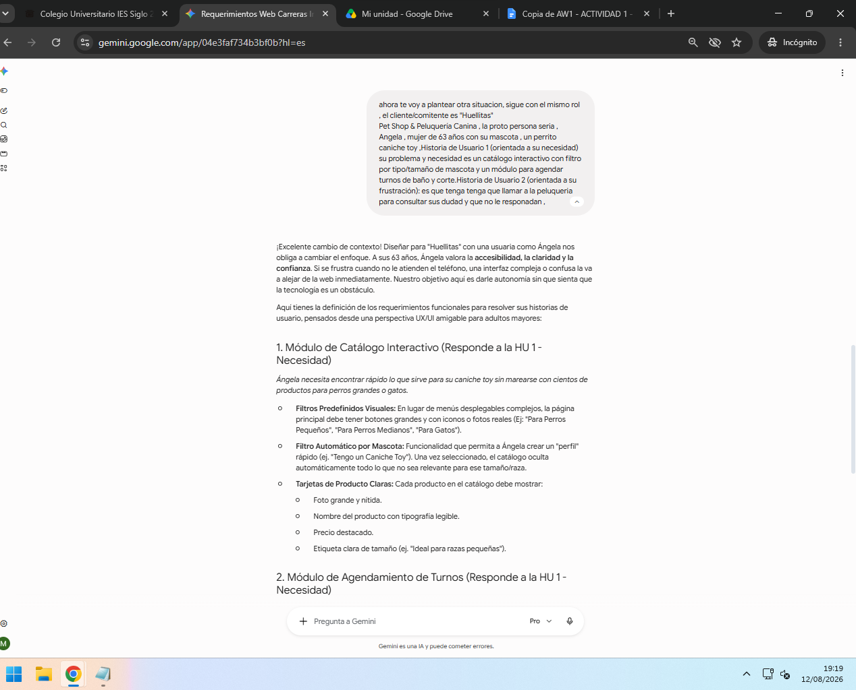

En metodologías ágiles como Scrum, se utiliza normalmente el patrón: - Como [Rol/Tipo de usuario] - Quiero [Acción/Funcionalidad] - Para [Beneficio/Valor]

